Федеральное агентство связи

Федеральное государственное бюджетное образовательное учреждение высшего образования

«Сибирский государственный университет телекоммуникаций и информатики»

Кафедра прикладной математики и кибернетики

Отчет по лабораторной работе

по дисциплине «Визуальное программирование»

Лабораторная работа № 2

Выполнил: студент 2 курса группы ИП-811 Мироненко К. А

Проверил: доцент кафедры ПМиК Ситняковская Е. И.

Оглавление

1. Постановка задачи 3

2. Описание работы 4

3. Примеры работы программы 5

*Приложение* Листинг 9

# Постановка задачи

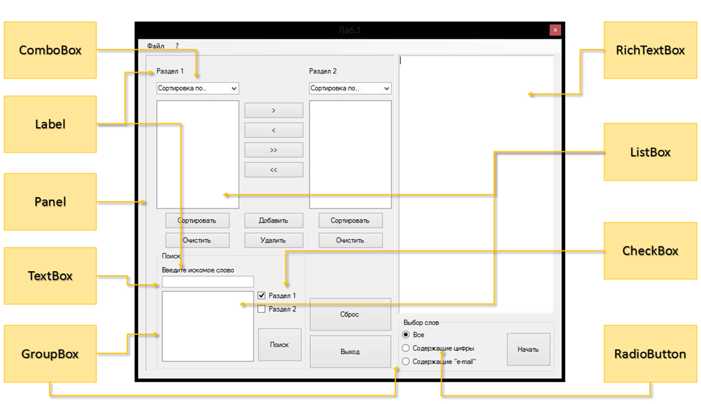

Рисунок 1.

1. Создать визуальную часть, используя необходимые компоненты. Все нужные компоненты указаны на рисунке 1. Их расположение и общий вид формы может выбираться самостоятельно.
2. Приложение должно позволить пользователю открыть текстовый файл, который считается в RichTextBox. Далее, пользователь может выбрать критерий по которому он хочет отобрать слова: «Все», «Содеражащие цифры», «Содержащие ‘e-mail’. После нажатия на кнопку «Начать», текст в RichTextBox’e разбивается на слова, которые в свою очередь, заносятся в ListBox (Раздел 1), по заданному критерию. Между двумя разделами имеется панель, в которой находятся 4 кнопки, посредством которых можно переносить отдельные выбранные слова, либо всю коллекцию из одного ListBox’a в другой, а также кнопки «Добавить» и «Удалить», которые соответственно реализуют добавление/удаление элементов из разделов. Также каждый раздел можно очистить, либо отсортировать четырьмя способами: по длине (возр.), по длине (убыв.), по алфавиту (возр.) и соответственно по алфавиту (убыв.). В нижнем правом углу находится блок, отвечающий за поиск строк в разделах. Должна быть также реализована возможность сохранения содержимого из Раздела 2 в текстовый файл.
3. Реализовать Сортировку разделов, любым известным алгоритмом сортировки самостоятельно.

# Описание работы

Работа приложения соответствует описанию в методичке, за исключением именования и свойств некоторых элементов.

# Примеры работы программы

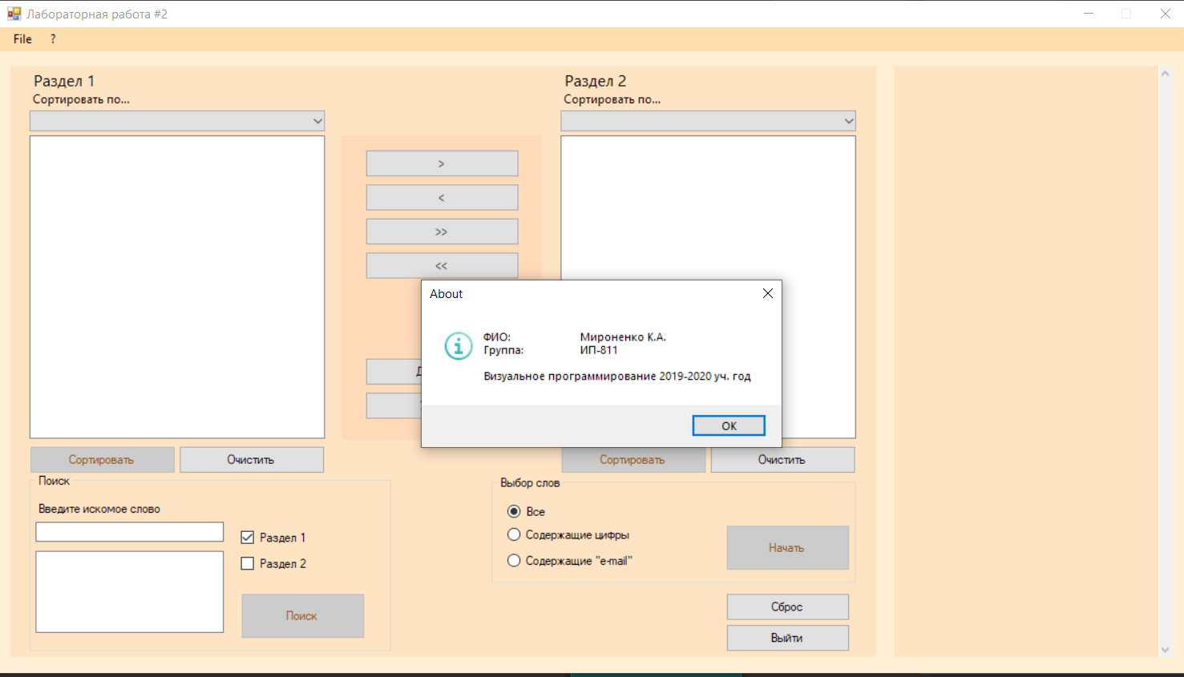

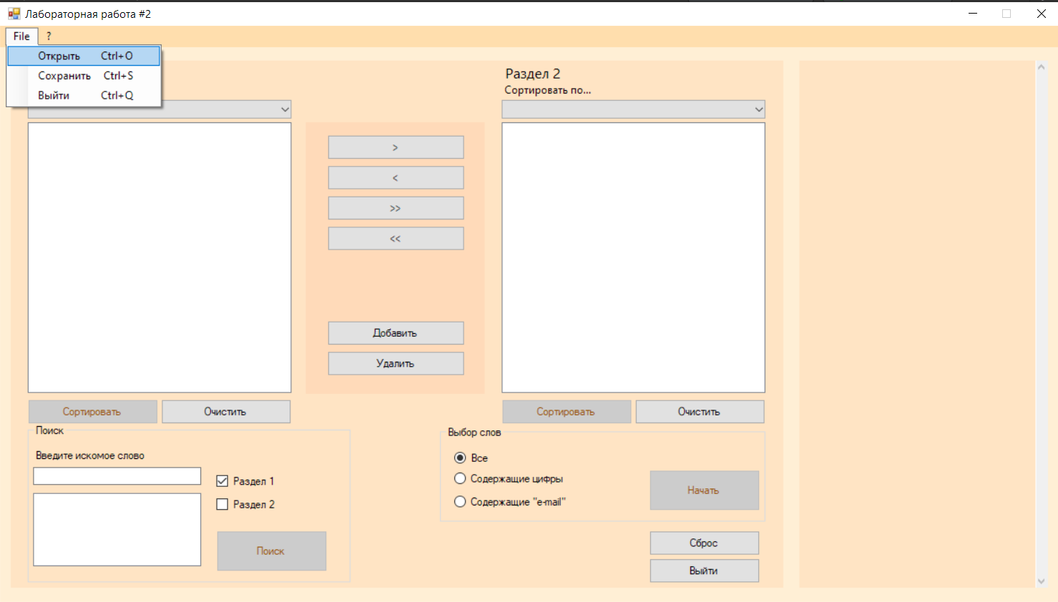

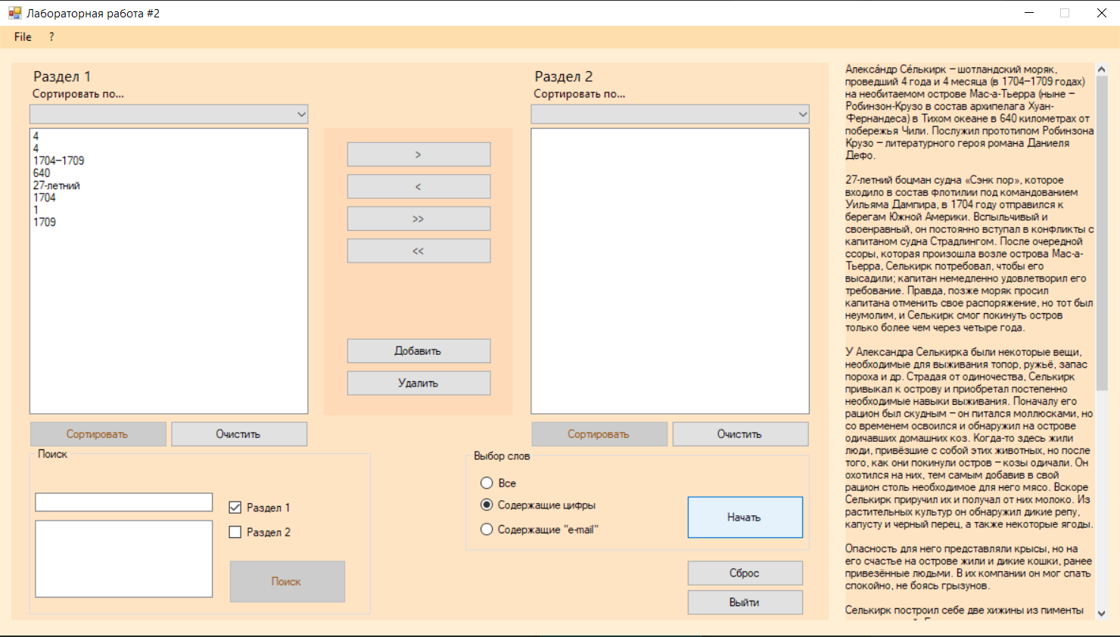

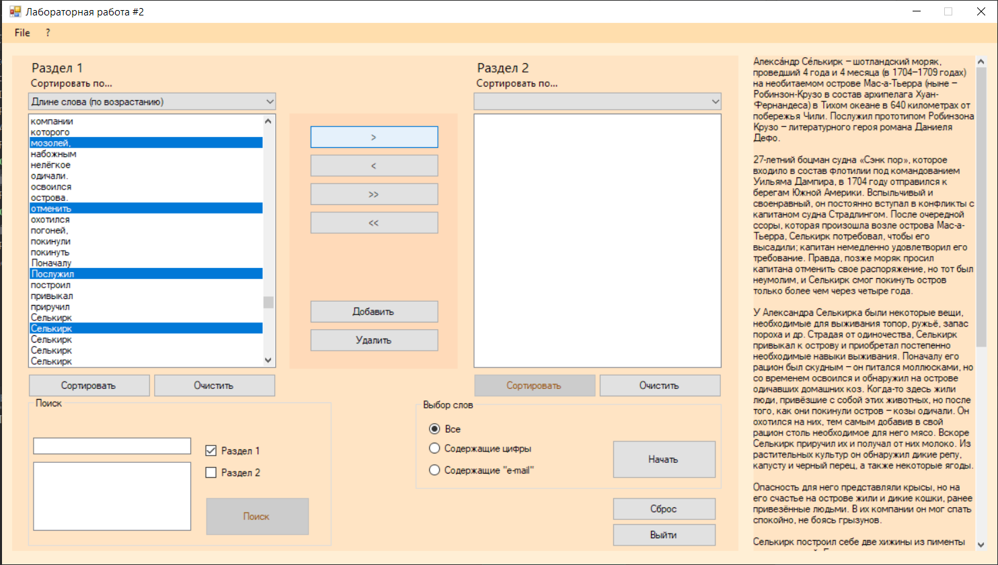

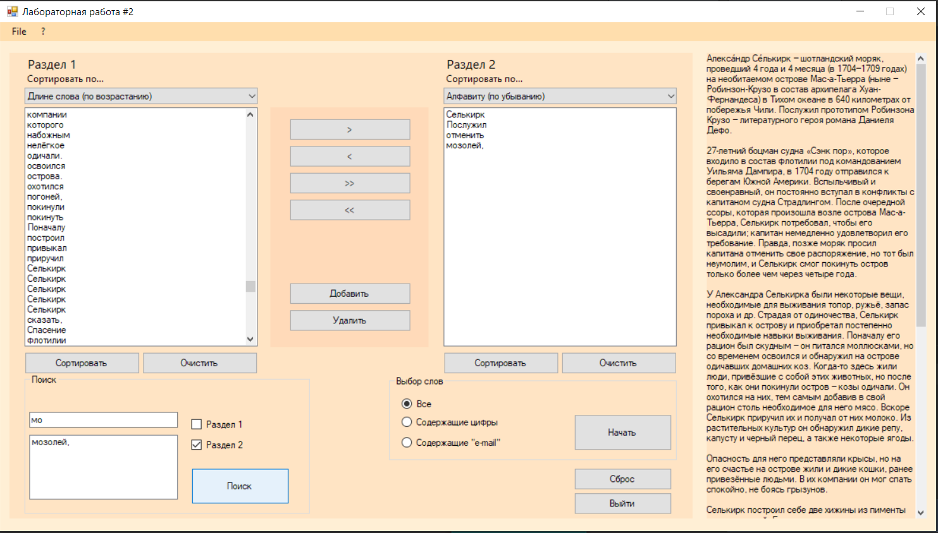

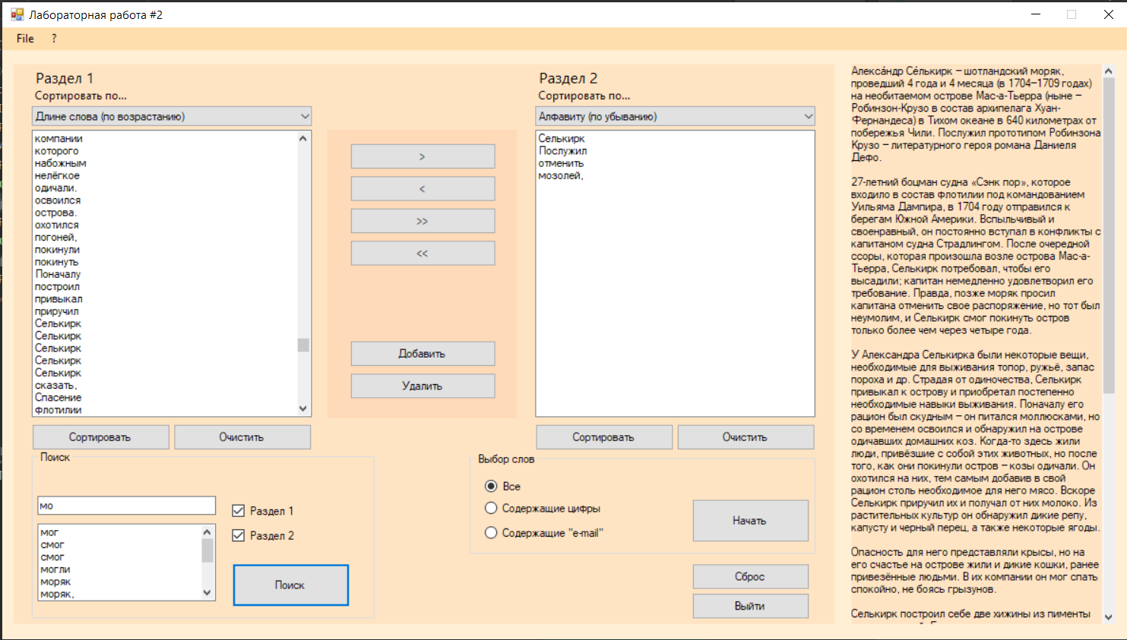

# *Приложение* Листинг

**Program.cs**

**.cs**

**.Designer.cs**

**.cs**

**.Designer.cs**